УЧЕТНАЯ КАРТОЧКА  воинского захоронения | Приложение №1
УЧЕТНАЯ КАРТОЧКА  воинского захоронения |  | Россия  страна
УЧЕТНАЯ КАРТОЧКА  воинского захоронения | номер карточки | Россия  страна
1. Место и дата захоронения | Воронежская область, Таловский район,
 | село Синявка, ул. Советская, парк Синявского сельского поселения, декабрь 1919 год.
2. Вид захоронения | Братская могила № 22
3. Размеры захоронения и его состояние | 8x8,3 м, хорошее. В 2016 году проведен
 | капитальный ремонт.
4. Краткое описание памятника | Памятник «Воин гражданской войны в шинели с
(надгробия) на захоронении | винтовкой в руках», высота скульптуры 3 м,
 | постамент 1,7м с фамилиями захороненных.

5. Количество захороненных:

всего | в том числе
всего | известных | неизвестных
3 | 3 | -

6. Персональные сведения о захороненных:

№ пп | воинское звание | фамилия, имя, отчество | год рождения | дата гибели или смерти | место захоронения на кладбище, участке кладбища | откуда перезахоронен
1. |  | Беляев Иван Иванович | 1890г | 1919 год | братская могила | -
2. |  | Воронов Федор Никитович | - | 1919 год | братская могила | -
3. |  | Клочков Иван Михайлович | 1991 г | 1919 год | братская могила | -

7. Кто шефствует над захоронением:
Администрация Синявского сельского поселения

8.Фотоснимок захоронения |  | 9.Схема расположения захоронения
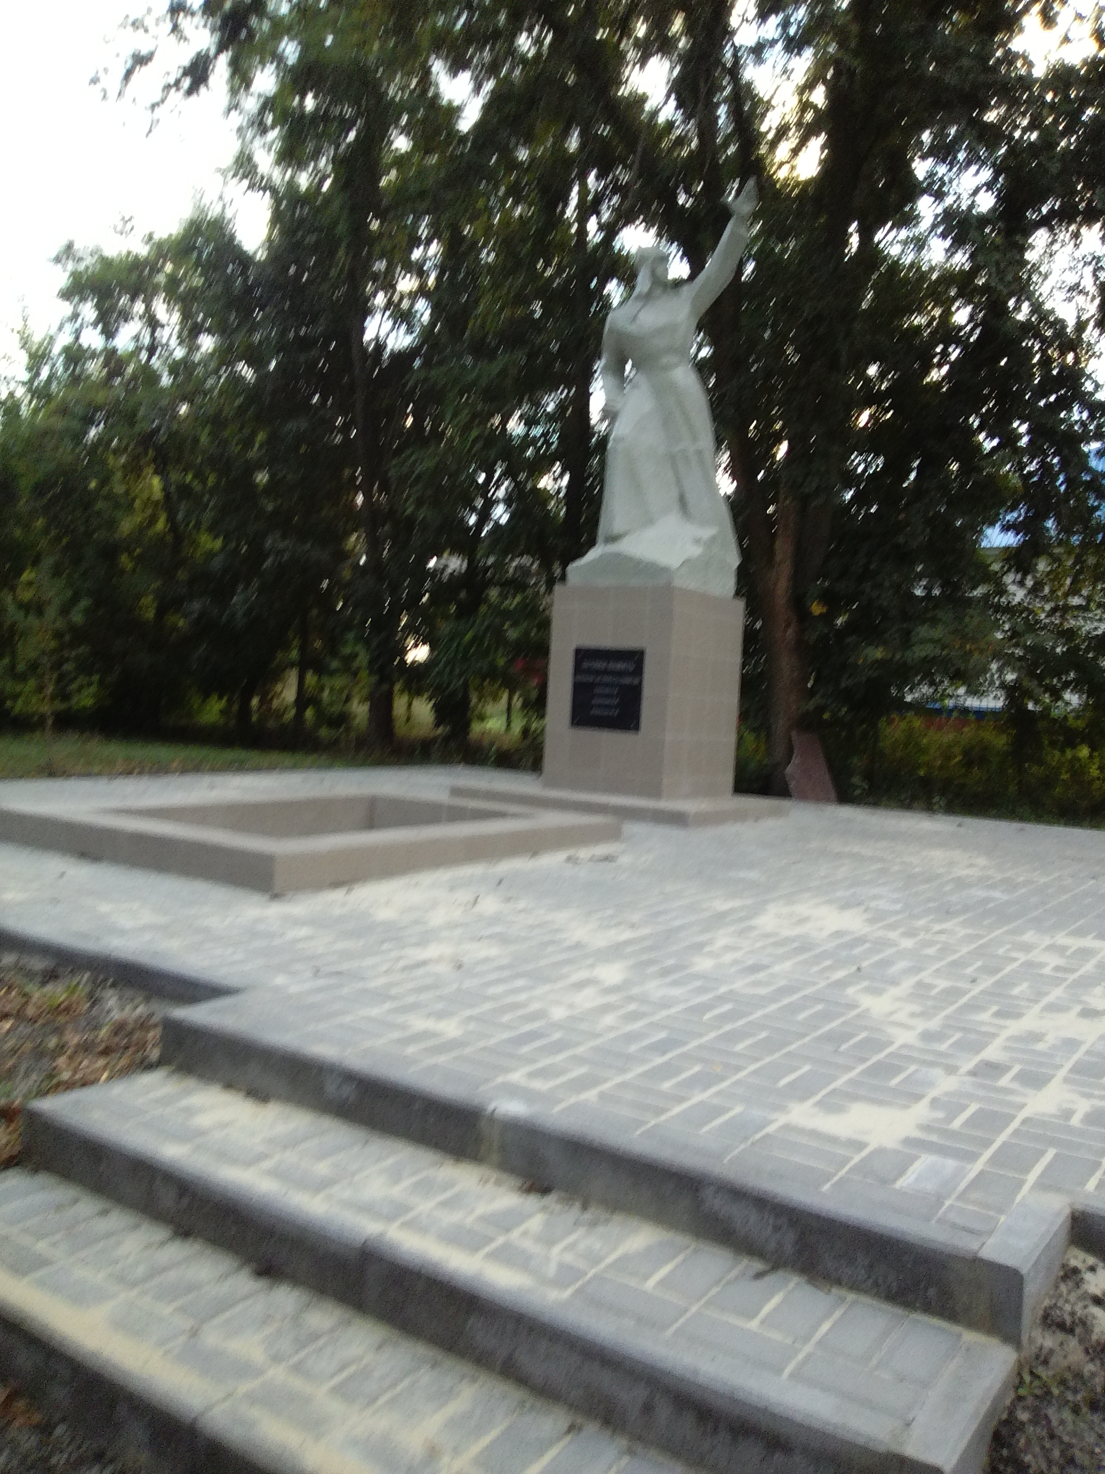
  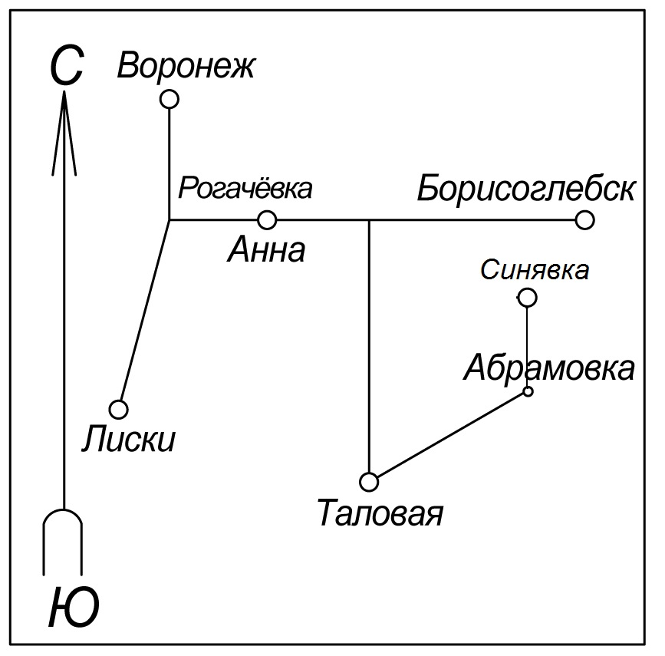

Персональные сведения о захороненных в братской могиле № 22

№ п/п | Воинское звание | Фамилия, имя, отчество | Год рожден. | Дата гибели или смерти | Место захоронения на кладбище, участке кладбища | Откуда перезахоронен
1 | 2 | 3 | 4 | 5 | 6 | 7
1 |  | Беляев Иван Иванович
2 |  | Воронов Федор Никитович
3 |  | Клочков Иван Михайлович

